ТЕХНИКА БЕЗОПАСНОСТИ

К работе лаборанта КДЛ допускаются лица в возрасте не моложе 18 лет, имеющие законченное среднее медицинское образование. Лаборант КДЛ должен проходить обязательный медицинский осмотр для работы не реже раза в 12 мес.

Правила работы с кровью и другими биологическими жидкостями

( предупреждение профессиональных заражений).

Перед началом работы:
1. Надеть и привести в порядок рабочую одежду: халат х/б, застегнуть манжеты халата, надеть шапочку и подобрать под нее волосы. На ноги надеть сменную обувь.
2. Подготовить и проверить средства индивидуальной защиты.
3. Повреждения кожи на руках, если таковые имеются, заклеить пластырем или надеть напальчники.
4. Убедиться в укомплектованности аптечки на случай производственной травмы.
Во время работы:
1. Медперсонал должен неукоснительно соблюдать меры индивидуальной защиты, особенно при проведении инвазивных процедур, сопровождающихся загрязнением рук кровью и другими биологическими жидкостями:
- работать в резиновых перчатках, при повышенной опасности заражения - в двух парах перчаток;
- использовать маски, очки;
- осторожно обращаться с острым медицинским инструментарием;
- микротравмы на руках закрывать лейкопластырем или напальчником. До и во время работы следует проверять, не пропускают ли перчатки влагу, нет ли в них повреждений;
- взятие крови у пациентов или проведение других процедур, когда медработник может случайно пораниться использованной иглой, необходимо производить в латексных перчатках, т.к. они уменьшают количество инокулята крови, который передается при уколе;
- после снятия перчаток в отходы класса Б, руки двукратно вымыть с мылом и вытереть индивидуальным полотенцем;
- снимать перчатки осторожно, чтобы не загрязнить руки;
- резиновые перчатки снятые единожды, повторно не использовать из-за возможности загрязнения рук.
2. Для предохранения себя от инфицирования через кожу и слизистые оболочки медперсонал должен соблюдать следующие правила:
- применять спиртовые дезинфекционные растворы для рук; дезинфекцию рук никогда не следует предпочитать использованию одноразовых перчаток; руки необходимо мыть водой с мылом, каждый раз после снятия защитных перчаток;
- после любой процедуры необходимо двукратно тщательно мыть руки в проточной воде с мылом;
- руки следует вытирать только индивидуальным полотенцем, сменяемым ежедневно, или салфетками одноразового использования;
- избегать частой обработки рук раздражающими кожу дезинфектантами, не пользоваться жесткими щетками;
- никогда не принимать пищу на рабочем месте, где может оказаться кровь или отделяемое пациента;
- для защиты слизистых оболочек ротовой полости и носа применять маску, она должна плотно прилегать к лицу ;
- надевать халат или фартук либо и халат, и фартук, чтобы обеспечить надежную защиту от попадания на участки тела биологических жидкостей. Защитная одежда должна закрывать кожу и одежду медперсонала, не пропускать жидкость, поддерживать кожу и одежду в сухом состоянии.
Передать большую заразную дозу через одежду практически невозможно.
3. Использовать барьерные средства защиты необходимо не только при работе с инфицированными пациентами, каждый пациент считается потенциально опасным в отношении инфекционных заболеваний.
4. Все диагностические исследования, лечебные процедуры, оперативные вмешательства ВИЧ-инфицированным пациентам необходимо проводить в последнюю очередь, весь биологический материал дезинфицируется и уничтожается.
5. Выполнять манипуляции ВИЧ-позитивному пациенту следует в присутствии второго специалиста, который в случае разрыва перчаток или пореза может продолжить их выполнение.
6. В клинико-диагностической лаборатории при работе с кровью, сывороткой или другими биологическими жидкостями запрещается:
- пипетировать ртом, следует пользоваться резиновой грушей;
- переливать кровь, сыворотку через край пробирки;
- использовать для маркировки пробирок этикетки из лейкопластыря. Пробирки следует маркировать карандашом по стеклу.
7. При центрифугировании исследуемого материала центрифуга обязательно должна быть закрыта крышкой до полной остановки ротора.
8. При транспортировке крови и других биологических жидкостей нужно соблюдать следующие правила:
- емкости с кровью, другими биологическими жидкостями сразу на месте взятия плотно закрывать резиновыми или пластиковыми пробками;
- запрещается вкладывать бланки направлений или другую документацию в пробирки;
- для обеспечения обеззараживания при случайном истечении жидкости кровь и др. биологические жидкости, транспортировать в штативах, поставленных в контейнеры, биксы или пеналы, на дно которых укладывать четырехслойную сухую салфетку;
- если существует вероятность разбрызгивания крови или биологических жидкостей, надевать защитную одежду (халаты, фартуки) и средства защиты слизистых оболочек лица (маски, закрывающие рот и нос, защитные очки для защиты глаз);
- если халат и фартук загрязнены биологическими жидкостями следует переодеться как можно быстрее; смену одежды проводить, в перчатках и снимать их в последнюю очередь.
9. Разборку, мойку и прополаскивание медицинского инструментария, соприкасавшегося с кровью или сывороткой, нужно проводить после предварительной дезинфекции. Работу осуществлять в резиновых перчатках.
На каждом рабочем месте должна быть укомплектована аптечка первой помощи.
1. О каждом случае повреждения, связанного с возможностью загрязнения кровью и др. биологическими жидкостями при выполнении своих обязанностей, ставить в известность заведующего отделением и старшего лаборанта. Регистрировать их в журнале регистрации несчастных случаев, хранящихся на рабочем месте.
2. В случае оказания мед. помощи, персонал, получивший травмы кожи или загрязнения слизистых биоматериалом пациента, расценивается как «медицинский контакт». Если пациент известен, его при возможности необходимо обследовать на ВИЧ, вирусные гепатиты В и С.

1 День. Ознакомилась с Гематологическим отделом КДЛ КГБУЗ «КККОД им. А. И. Крыжановского» и был проведен инструктаж по ТБ.

К работе лаборанта КДЛ допускаются лица в возрасте не моложе 18 лет, имеющие законченное среднее медицинское образование. Лаборант КДЛ должен проходить обязательный медицинский осмотр для работы не реже раза в 12 мес.
Лаборатория разделена на 2 зоны: «чистую зону» и «грязную зону». Все помещения клинико-диагностической лаборатории оборудованы в соответствии с требованиями санитарных правил. Площади помещений лаборатории соответствуют санитарным нормам. Рабочая зона лаборатории всех отделов, обеспечена соответствующим аварийным освещением, централизованной вентиляцией, отоплением, водоснабжением, канализацией.
В «чистой зоне» КДЛ имеет отдельно выделенные: гардеробную, комнату приема пищи и комнату для гигиены персонала, кабинет заведующей и старшего лаборанта. Планировка КДЛ, набор помещений и их оснащение в совокупности с организационными мероприятиями по режиму проведения различных видов работ и соблюдения санитарно-эпидемических требований позволяет обеспечить необходимый уровень биологической безопасности при работе с микроорганизмами 3-4 групп патогенности.
КДЛ работает в круглосуточном режиме.

Перечень приказов и документов, регламентирующих деятельность КДЛ:
- СанПиН 2.1.2790-10 от 09.12.2010 « Санитарно- эпидемиологические требования к обращению с медицинскими отходами».
- СанПиН 2.1.3.2630-10 «Санитарно-эпидемиологические требования к организациям, осуществляющим медицинскую деятельность».
- СП 3.1.5.2826-10 от 11 января 2011 г Санитарно-эпидемиологические правила «Профилактика ВИЧ-инфекции».
- Приказ МЗ России № 380 от 25. 12. 1997 г. « О состоянии и мерах по совершенствованию лабораторного обеспечения диагностики и лечения пациентов в учреждениях здравоохранения Российской Федерации».
- Приказ МЗ России № 45 от 07. 02.2000 г. «О системе мер по повышению качества клинических лабораторных исследований в учреждениях Российской Федерации».
- Приказ МЗ России № 220от 26.05. 2013 г. «Об утверждении отраслевого стандарта: Правила проведения внутрилабораторного контроля качества количественных методов клинических лабораторных исследований с использованием контрольных материалов».

Правила работы с кровью и другими биологическими жидкостями

( предупреждение профессиональных заражений).

Перед началом работы:
1. Надеть и привести в порядок рабочую одежду: халат х/б, застегнуть манжеты халата, надеть шапочку и подобрать под нее волосы. На ноги надеть сменную обувь.
2. Подготовить и проверить средства индивидуальной защиты.
3. Повреждения кожи на руках, если таковые имеются, заклеить пластырем или надеть напальчники.
4. Убедиться в укомплектованности аптечки на случай производственной травмы.
Во время работы:
1. Медперсонал должен неукоснительно соблюдать меры индивидуальной защиты, особенно при проведении инвазивных процедур, сопровождающихся загрязнением рук кровью и другими биологическими жидкостями:
- работать в резиновых перчатках, при повышенной опасности заражения - в двух парах перчаток;
- использовать маски, очки;
- осторожно обращаться с острым медицинским инструментарием;
- микротравмы на руках закрывать лейкопластырем или напальчником. До и во время работы следует проверять, не пропускают ли перчатки влагу, нет ли в них повреждений;
- взятие крови у пациентов или проведение других процедур, когда медработник может случайно пораниться использованной иглой, необходимо производить в латексных перчатках, т.к. они уменьшают количество инокулята крови, который передается при уколе;
- после снятия перчаток, руки вымыть двукратно с мылом и вытереть индивидуальным полотенцем;
- снимать перчатки осторожно, чтобы не загрязнить руки;
- резиновые перчатки снятые единожды, повторно не использовать из-за возможности загрязнения рук.
2. Для предохранения себя от инфицирования через кожу и слизистые оболочки медперсонал должен соблюдать следующие правила:
- применять спиртовые дезинфекционные растворы для рук; дезинфекцию рук никогда не следует предпочитать использованию одноразовых перчаток; руки необходимо мыть водой с мылом, каждый раз после снятия защитных перчаток;
- после любой процедуры необходимо двукратно тщательно мыть руки в проточной воде с мылом;
- руки следует вытирать только индивидуальным полотенцем, сменяемым ежедневно, или салфетками одноразового использования;
- избегать частой обработки рук раздражающими кожу дезинфектантами, не пользоваться жесткими щетками;
- никогда не принимать пищу на рабочем месте, где может оказаться кровь или отделяемое пациента;
- для защиты слизистых оболочек ротовой полости и носа применять маску, она должна плотно прилегать к лицу;
- надевать халат или фартук либо и халат, и фартук, чтобы обеспечить надежную защиту от попадания на участки тела биологических жидкостей. Защитная одежда должна закрывать кожу и одежду медперсонала, не пропускать жидкость, поддерживать кожу и одежду в сухом состоянии.
Передать большую заразную дозу через одежду практически невозможно.
3. Использовать барьерные средства защиты необходимо не только при работе с инфицированными пациентами, каждый пациент считается потенциально опасным в отношении инфекционных заболеваний.
4. Все диагностические исследования, лечебные процедуры, оперативные вмешательства ВИЧ-инфицированным пациентам необходимо проводить в последнюю очередь, весь биологический материал дезинфицируется и уничтожается.
5. Выполнять манипуляции ВИЧ-позитивному пациенту следует в присутствии второго специалиста, который в случае разрыва перчаток или пореза может продолжить их выполнение.
6. В клинико-диагностической лаборатории при работе с кровью, сывороткой или другими биологическими жидкостями запрещается:
- пипетировать ртом, следует пользоваться резиновой грушей;
- переливать кровь, сыворотку через край пробирки;
- использовать для маркировки пробирок этикетки из лейкопластыря. Пробирки следует маркировать карандашом по стеклу.
7. При центрифугировании исследуемого материала центрифуга обязательно должна быть закрыта крышкой до полной остановки ротора.
8. При транспортировке крови и других биологических жидкостей нужно соблюдать следующие правила:
- емкости с кровью, другими биологическими жидкостями сразу на месте взятия плотно закрывать резиновыми или пластиковыми пробками;
- запрещается вкладывать бланки направлений или другую документацию в пробирки;
- для обеспечения обеззараживания при случайном истечении жидкости кровь и др. биологические жидкости, транспортировать в штативах, поставленных в контейнеры, биксы или пеналы, на дно которых укладывать четырехслойную сухую салфетку;
- если существует вероятность разбрызгивания крови или биологических жидкостей, надевать защитную одежду (халаты, фартуки) и средства защиты слизистых оболочек лица (маски, закрывающие рот и нос, защитные очки для защиты глаз);
- если халат и фартук загрязнены биологическими жидкостями следует переодеться как можно быстрее; смену одежды проводить, в перчатках и снимать их в последнюю очередь.
9. Разборку, мойку и прополаскивание медицинского инструментария, соприкасавшегося с кровью или сывороткой, нужно проводить после предварительной дезинфекции. Работу осуществлять в резиновых перчатках.
На каждом рабочем месте должна быть укомплектована аптечка первой помощи.
1. О каждом случае повреждения, связанного с возможностью загрязнения кровью и др. биологическими жидкостями при выполнении своих обязанностей, ставить в известность заведующего отделением и старшего лаборанта. Регистрировать их в журнале регистрации несчастных случаев, хранящихся на рабочем месте.
2. В случае оказания мед. помощи, персонал, получивший травмы кожи или загрязнения слизистых биоматериалом пациента, расценивается как «медицинский контакт». Если пациент известен, его при возможности необходимо обследовать на ВИЧ, вирусные гепатиты В и С.

Если пациент инфицирован ВИЧ-медработник в случае аварийной ситуации обследуется на ВИЧ ,вирусные гепатиты В и С сразу после возникновения травмы, через 6 недель, через 12 недель, через 6 месяцев и через 12 месяцев после травмы. Профилактически назначается прием АЗТ 800мг/сут .в течении 30 дней.
Если пациент инфицирован вирусом гепатита В- медработник обследуется на маркеры к вирусу гепатита В сразу после травмы, через 6 недель и 6 месяцев после травмы.
Если пациент инфицирован вирусом гепатита С-медработник обследуется на маркеры к вирусу гепатита С сразу после травмы и через 6 месяцев после травмы.
Если пациент неизвестен или его невозможно обследовать- медработник обследуется на ВИЧ, вирусные гепатиты В и С сразу после возникновения травмы, через 6 недель, через 12 недель, 6 месяцев.
При возникновении на рабочем месте аварийной ситуации, связанной с риском заражения ВИЧ, проводится постконтактная профилактика, включающая оценку факторов риска при аварийной ситуации, четкое выполнение последовательных действий медицинского персонала при случившейся аварийной ситуации на рабочем месте, а также химиопрофилактику (прием короткого курса антиретровирусных препаратов) с целью снижения риска развития ВИЧ-инфекции после возможного инфицирования.
Состав аптечки на случай производственной травмы в подразделениях диспансера:
1. 70% этиловый спирт - 100,0г;
2. 5% спиртовой раствор йода-5 мл;
3. Бинт стерильный -1 шт;
4. Салфетки (нестерильные марлевые) или бинт (нестерильный)- 1 шт;
5. Лейкопластырь-1 шт;
6. Ножницы-1 шт;
7. Перчатки мед-кие стерильные-1 пара.
Хранить аптечку следует в месте, доступном для персонала отделения.
Алгоритм действия работника при возникновении:
Аварийной ситуации ( в случае производственной травмы )
А. НЕМЕДЛЕННО:
1. При порезе или проколе инструментом, контактирующим с биологическими жидкостями:
- снять перчатки;
- если кровь идет - не останавливать;
- если крови нет, то выдавить несколько капель крови, обработать рану 70% спиртом, вымыт руки под теплой проточной водой с 2х кратным намыливанием, а затем обработать 5% спиртовым раствором йода.
2. При попадании крови или биологических жидкостей:
- На кожные покровы- обработать кожу 70%, вымыть руки дважды с мылом под теплой проточной водой, повторно обработать 70% спиртом;
- На слизистую глаза- обильно промыть струей воды( не тереть);
- На слизистую носа- обильно промыть струей воды(не тереть);
- На слизистую рта- ротовую полость промыть большим кол-вом воды и прополоскать 70% раствором этилового спиртом (прополоскать и выплюнуть);
- На халат, одежду- снять рабочую одежду и погрузить в дезинфицирующий раствор или бикс(бак) для автоклавирования.
3. Сообщить об аварийной ситуации руководителю подразделения, его заместителю или вышестоящему руководителю.
Б. В течение двух часов после аварийной ситуации:
1. Начать прием антиретровирусных препаратов ( на не позднее 72 часов) по рекомендации ответственного по организации профилактики заражения ВИЧ
2. Провести обследование на ВИЧ с применением экспресс-тестов. Далее в кратчайшие сроки провести полное обследование на ВИЧ и вирусные гепатиты В и С.

2-3 День. Осуществляла прием, маркировку и регистрацию биологического материала.
В приемно-регистрационный кабинет КДЛ поступает биологический материал в специальных контейнерах для транспортировки.
С поступившими вакуумными пробирками с биологическим материалом поступают направления с назначением анализа и регистрации биологического материала.
Использование вакуумных пробирок для забора крови необходимо, как для упрощения техники взятия крови и защиты лаборанта, так и для получения точных результатов анализа. Вакуумные пробирки снабжаются крышечками разных цветов в зависимости от того, для какого именно исследования производится забор крови.

Характеристика цвета крышек вакуумных пробирок:
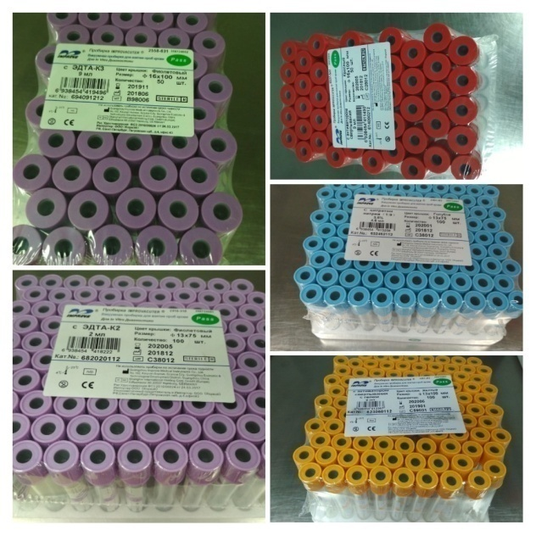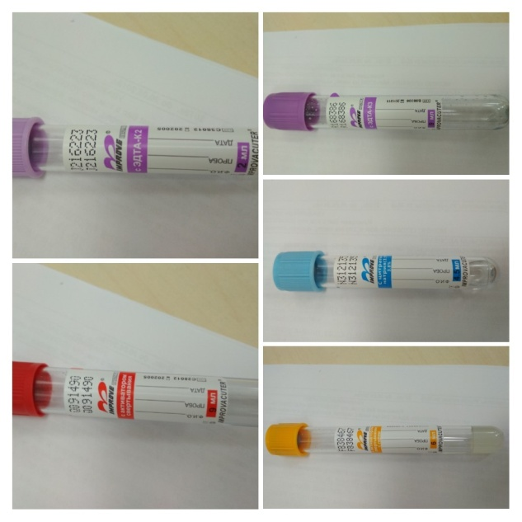
- Красный- объем 9мл. Используются для забора крови для проведения биохимических исследований (белковый состав, гормоны, ферменты, онкомаркеры, Гепатиты и ВИЧ). Служат для получения сыворотки и содержат активатор свертывания. Сухой активатор, нанесенный на внутреннюю поверхность стенок, ускоряет процесс свертывания без влияния на результаты исследований.
- Голубой- объем 4,5 мл. Применяется для коагулологических исследований. Материал- цитратная плазма. В качестве реагента цитрат натрия 3,8% (соотношение крови должно быть 1:9).
- Фиолетовый- объем 9 мл в качестве антикоагулянта с ЭДТА-К3 и 2 мл в качестве антикоагулянта с ЭДТА-К2. Широко применяется для проведения ПЦР-исследований, гематологических исследований цельной крови, групп крови. Эффективно препятствующий свертыванию крови в течение 6-10 часов;
- Желтый- объем 6 мл. Применяется для исследований в иммунологии, серологии. Гель и активатор свертывания позволяет получать сыворотку с четким отделением от форменных элементов.
Штрих-код с пробирки сверяю со штрих-кодом направления, проверяю кровь на наличие сгустков и нитей фибрина, и затем проверенные пробирки заношу в базу дынных «Лабораторная информационная система (ЛИС) qMS»- обеспечивает полную автоматизацию технологических процессов современной медицинской лаборатории и поддержку всех видов лабораторных исследований.
- Сокращение времени выполнения исследований, снижение нагрузки на персонал, увеличение производительности лаборатории при неизменном составе оборудования и персонала, быстрый доступ к результатам исследований для врачей и пациентов.
- Повышение управляемости и эффективности работы лаборатории.
- Повышение рентабельности деятельности лабораторной службы на 15-20%. Повышение качества медицинского обслуживания за счет сокращения количества ошибок и уменьшения срока выполнения исследований.
- Оперативное предоставление результатов исследований лечащим врачам, а также передача результатов по электронной почте пациентам или плательщикам (по требованию). Динамическое отслеживание времени обработки образца и индикация просроченных заявок.
- Правильно сформированные и заполненные направления на исследования залог безошибочной работы всей лаборатории. Помимо основных паспортных данных о пациенте ФИО, пол, дата рождения, адрес и т.д. можно указать местоположение пациента (отделение), источник финансирования (бюджет, ОМС, ДМС, и т.д.), полис ОМС/ДМС, СНИЛС, лечащего/направившего врача и т.п.
- Для исключения случаев дублирования при регистрации нового пациента в системе предусмотрена автоматическая проверка на его наличие в базе данных ЛИС. На бланке направления указываются вид биоматериала и контейнера для забора, информация об особенностях пробоподготовки и лабораторное подразделение (в случае многопрофильной лаборатории с несколькими площадками).
- Для ускорения приёма и обработки заказов на всех этапах работы с исследуемыми образцами мы используем штрих-коды, что значительно снижает возможность появления ошибок ручного ввода, увеличивает скорость обработки биоматериалов и существенно повышает качество работы на преаналитическом этапе.
- Подключение анализаторов к информационной системе необходимо для формирования заданий для лабораторных приборов и передачи полученных показателей в базу данных с целью дальнейшей обработки, печати и аналитики.
- ЛИС qms имеет мощную защиту информации от несанкционированного доступа.
Затем биологический материал в специальных контейнерах для транспортировки разношу по кабинетам.

Проводила центрифугирование крови.
Режимы центрифугирования
Наименование | Тип пробирки | Кол-во оборотов в минуту | Время центрифугирования
Сыворотка | С красной крышкой | 3500 | 10 мин
Плазма (гемостаз) | С голубой крышкой | 3500 | 10 мин
Плазма (группа крови) | С фиолетовой крышкой | 3500 | 10 мин

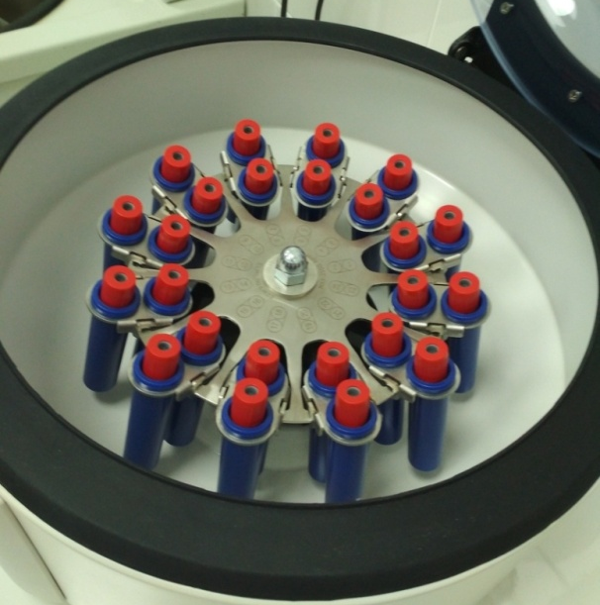
Центрифуга CM-6MT-применяется для разделения растворов на фракции.
Свойства:
- Скорость вращения ротора, об./мин: до 3500;
- Задание и отображение на световых индикаторах скорости и время вращения ротора;
- Блокирование крышки во время работы;
- Автоматическая разблокировка, приоткрытие крышки и звуковая сигнализация после остановки ротора;
- Бесшумная работа;
- Точная, цифровая установка скорости вращения ротора;
- Практически неограниченный режим непрерывной работы.

4-5 День. Проводила определение скорости оседания эритроцитов (СОЭ).
Скорость оседания эритроцитов (СОЭ) – показатель, определение которого входит в общий анализ крови. Это неспецифический лабораторный скрининговый тест, изменение которого может служить косвенным признаком текущего воспалительного или иных патологических процессов, таких как злокачественные опухоли и диффузные заболевания соединительной ткани.

Скорость оседания эритроцитов определяют в разведенной цитратом натрия крови за определенный промежуток времени (1час) и выражают в мм за 1 час. Значение СОЭ определяют как расстояние от нижней части поверхностного мениска (прозрачная плазма) до верхней части осевших эритроцитов в вертикальном столбце стабилизированной цитратом натрия цельной крови.
В норме СОЭ у женщин – от 2 -15 мм/ч; мужчины- от 1-10 мм/ч.
Методы определения СОЭ
Метод Панченкова
Капилляр Панченкова. Стандартный стеклянный капилляр для определения СОЭ: длина – 172 мм ; наружный диаметр – 5 мм; диаметр отверстия – 1,0 мм; четкая коричневая градуировка от 0 до 10 см, шаг шкалы – 1,0 мм; верхнее деление шкалы отмечено «0» и буквой «К» (кровь), напротив деления 50 имеется буква «Р» (реактив).

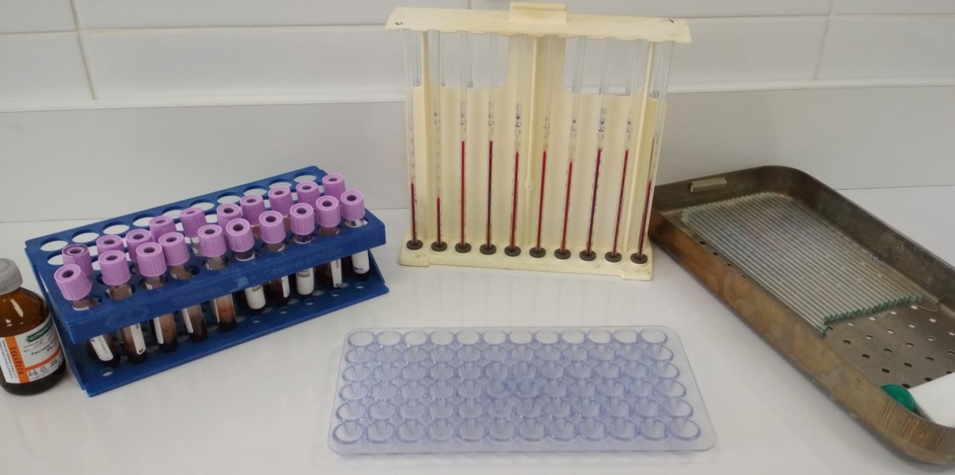

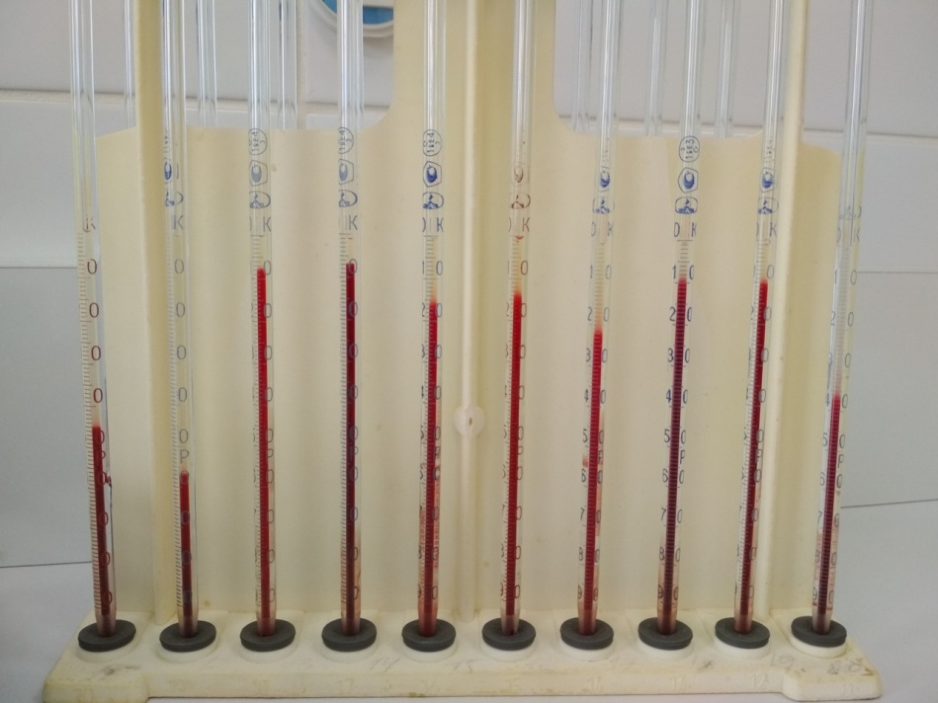
Факторы, влияющие на определение СОЭ:
- Гематокрит
- Температура анализа
- Время хранения пробы (не более 4 ч при комнатной температуре)
- Антикоагулянт (рекомендован цитрат Na)
- Вертикальность пробирки / капилляра
- Длина пробирки / капилляра
- Внутренний диаметр пробирки / капилляра
- Вязкость плазмы
- Степень разведения крови (рекомендуемое разведение 1:5)

Показания к назначению анализа:
- Воспалительные заболевания;
- Инфекции;
- Подозрение на новообразования;
- Скрининговое обследование при профилактических осмотрах.

6-7 День. Ознакомилась и провела определение групп крови и резус принадлежности.
Метод агглютинации для определения групп крови по системам АВ0, Rh и фенотипа антигенов эритроцитов по системам Резус и Келл:
- Ручной способ (на плоской поверхности);
- Колоночная агглютинация с гелем;
- Колонки на стеклянных микросферах;
- Микропланшеты;
- Микропланшеты с магнитизированными эритроцитами.
Преимущества гелевой технологии:
- Принцип гель-фильтрации в сочетании с качеством моноклональных обеспечивает высокую чувствительность и специфичность метода, все реагенты имеют стандартную дозировку, наличие контроля качества реагентов. Является референсным методом при скрининге и идентификации антител, более безопасен для персонала;
- Удобен и прост в использовании;
- Сокращение времени в 2-5 раз при проведении скрининга антител, проб на совместимость с отсутствием этапа отмывания эритроцитов, с возможностью автоматизированной оценки и фотодокументирования результатов;
- Единственный метод выявления посттрансфузионных химер;
- Быстрое и точное определение группы крови, резус-принадлежности ;
- Скрининг и идентификация аллоантиэритроцитарных антител;
- Индивидуальный подбор гемокомпонентов для переливания;
- Диагностика посттрансфузионных осложнений и гемолитической болезни новорожденных.
Основные группы тестов
- Определение группы крови по системе АВ0- прямой и перекрестный метод;
- Определение антигена D системы Резус- определение резус-принадлежности;
- Фенотипирование Rh-Kell-определение антигенов С,с,Е,е;
- Скрининг и идентификация антиэритроцитарных антител- непрямой метод Кумбса;
- Проба на совместимость – непрямой метод Кумбса.
Принцип метод
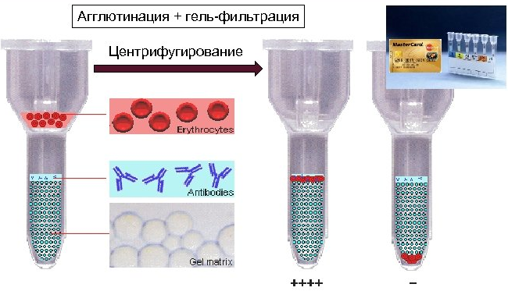
Интерпретация результатов:
- Положительный (вверху колонки)
- Отрицательный(внизу колонки)
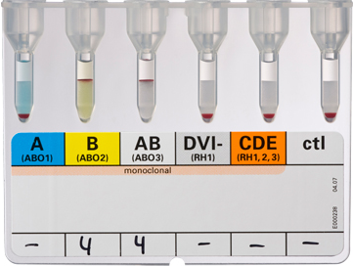

Технология колоночной агглютинации с использованием микросфер
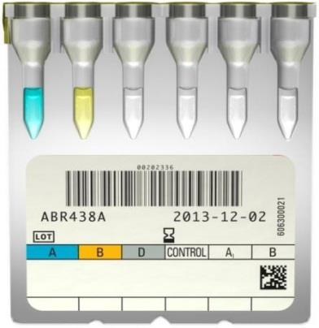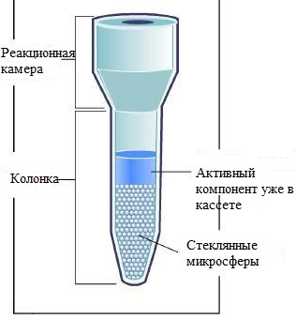

Проводила определение групп крови и резус принадлежности
Для определения группы крови (используются цоликлоны- моноклональные реагенты) и резус фактора используются:
- цоликлон Анти-А;
- цоликлон Анти-В;
- цоликлон Анти-D;
- стандартные эритроциты A(II) и B(III) групп крови;
- стаканчик с физраствором 0,9 %;
- планшетка;
- стеклянные палочки;
- пипетки;
- салфетки марлевые.
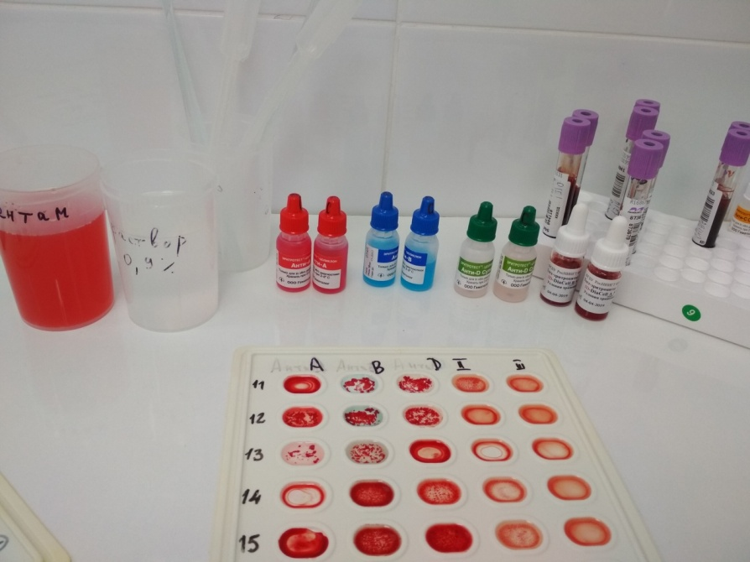

Алгоритм и порядок определения группы крови и резус принадлежности:
- Нанести на специальный планшет по одной большой капле (0,1 мл) цоликлонов Анти-А, Анти-В, Анти-D Супер под соответствующими надписями.
- Рядом с ними капнуть исследуемую кровь (0,01–0,03 мл) по одной маленькой капле.
- Перемешать их и наблюдать за наступлением или отсутствием реакции агглютинации в течение 5 мин. При сомнительном результате добавить 1 каплю 0,9% физиологического раствора.
- С исследуемой пробирки пипеткой набирается (0,1 мл) плазмы (полученной при центрифугировании) и в эту же каплю добавляется капля стандартных эритроцитов под соответствующими записями, перемешивается с помощью стеклянной палочкой, наблюдается в течение 5 минут наступление или отсутствие реакции агглютинации.

Расшифровка результатов определения групп крови и резус принадлежности:
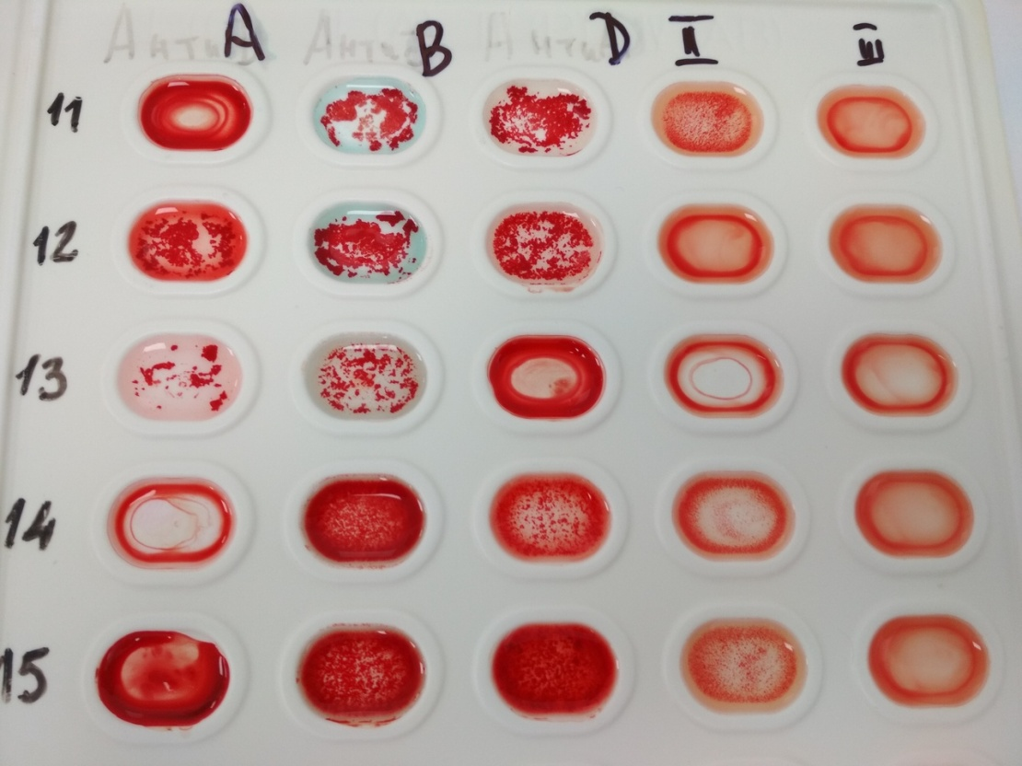
1-РА произошла с Анти-В, значит на исследуемых эритроцитах присутствует антиген В
РА произошла со стандартными эритроцитами А(II) группы, значит на исследуемой сыворотке присутствует Анти-А
РА произошла с Анти-D Супер
Следовательно, исследуемая кровь относится к B(III)α Rh(+)
2- РА произошла с Анти-А и Анти-В, значит на исследуемых эритроцитах присутствует антиген А и В
РА не произошла со стандартными эритроцитами А(II) и В(III) группы, значит на исследуемой сыворотке отсутствуют Анти-А и Анти-В
РА произошла с Анти-D Супер
Следовательно, исследуемая кровь относится к АB(VI)0 Rh(+)

3- РА произошла с Анти-А и Анти-В, значит на исследуемых эритроцитах присутствует антиген А и В
РА не произошла со стандартными эритроцитами А(II) и В(III) группы, значит на исследуемой сыворотке отсутствуют Анти-А и Анти-В
РА не произошла с Анти-D Супер
Следовательно, исследуемая кровь относится к АB(VI)0 rh(-)

Проводила определение фенотипа крови:
- Планшетка
- Цоликлон Анти-D Супер
- Цоликлон Анти-С Супер
- Цоликлон Анти-с Супер
- Цоликлон Анти-Е Супер
- Цоликлон Анти-е Супер
- Цоликлон Анти-Келл
- Физиологический раствор 0,9%
- Пипетки
- Стеклянная палочка
- Марлевая салфетка
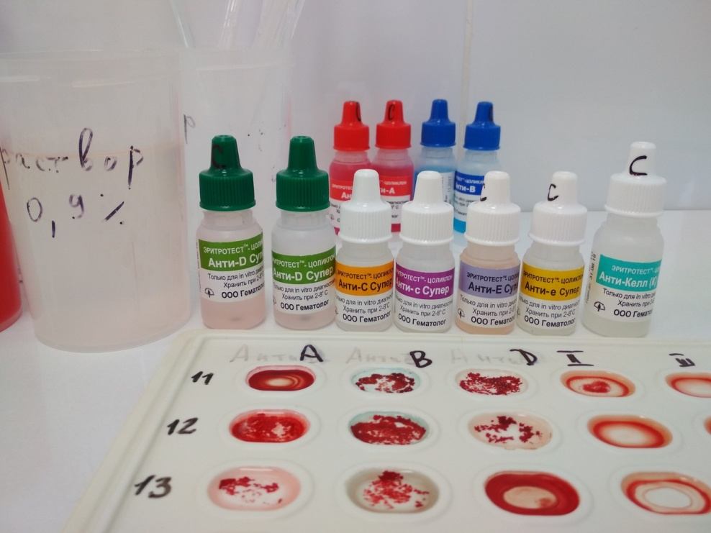

Техника манипуляции:
- На планшетку с соответствующими надписями наносятся цоликлоны (0,1 мл);
- Рядом пипеткой капается капля крови (соотношение 1:10);
- Затем перемешивается стеклянной палочкой и в течение 5 минут покачивается планшетка.
Учет результатов:
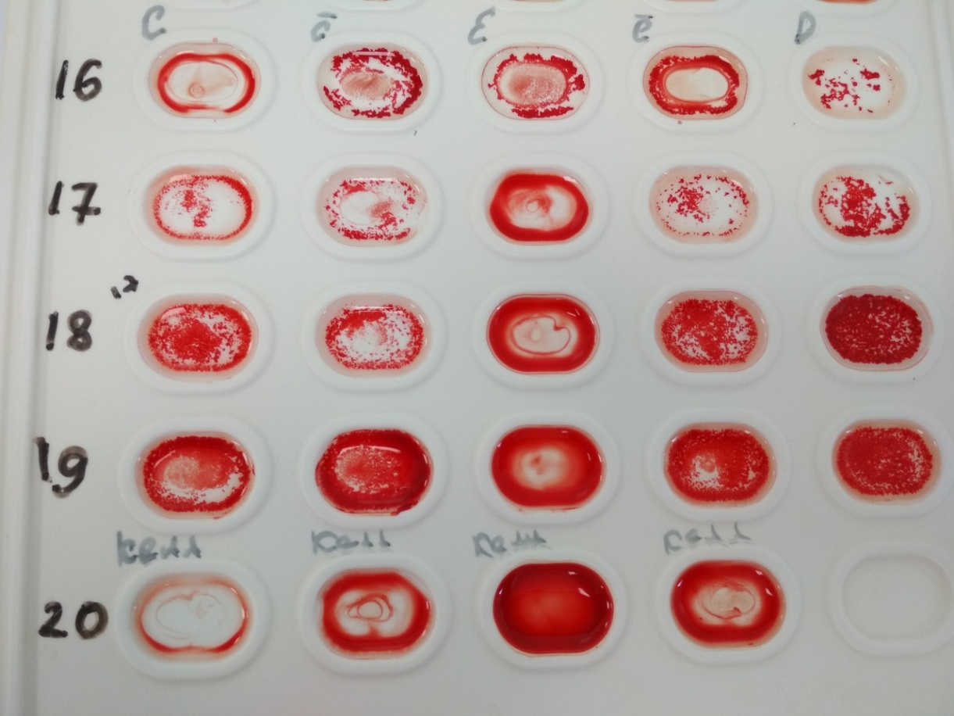
1-РА произошла с цоликлонами Анти-с Супер, Анти-Е Супер,Анти-е Супер, Анти-D Cупер, следовательно фенотип-DEecc
2- РА произошла с цоликлонами Анти-С Супер, Анти-с Супер ,Анти-е Супер, Анти-D Cупер, следовательно фенотип- DСсее
3- РА произошла с цоликлонами Анти-С Супер, Анти-с Супер ,Анти-е Супер, Анти-D Cупер, следовательно фенотип- DСсее
4- РА произошла с цоликлонами Анти-С Супер, Анти-с Супер ,Анти-е Супер, Анти-D Cупер, Анти- Келл, следовательно фенотип- DСсееКелл

Оформление направлений для определения группы крови:
В направлении:
- ФИО (полностью)
- Дата рождения
- Дата взятия образца
- № истории болезни
- Отделение
- Диагноз (или код)
- Группу крои и резус фактор, которые определил врач в отделении
- ФИО врача определившего группу крови и резус фактор
- Гемотрансфузионный анамнез (переливалась ли ранее кровь, если да, то указать даты и реакции на переливание)
На вакутейнере:
- Отделение
- ФИО больного
- Дата взятия образца
- № истории болезни
- Группу крои и резус фактор, которые определили врач в отделении
НА ШТРИХ-КОДЕ НИЧЕГО НЕ ПИШЕТСЯ !!!

8-9 День. Проводила забор капиллярной крови на общий анализ крови.

Подготовка пациента к процедуре сдачи крови:
- Забор крови происходит по утрам до 12.00, предпочтительно в промежуток времени 8.00-10.00.
- До процедуры взятия крови пациент должен бодрствовать не менее 1 часа.
- В день, предшествующий анализу, пациент может пить и есть, как обычно, следует лишь ограничить употребление алкоголя, кофе и жирной пищи.
- Между последним приемом пищи и жидкости и взятием крови должно пройти не менее 10-14 часов. При необходимости можно выпить не более одного стакана воды без каких-либо добавок.
- Перед взятием крови следует избегать:
  - Большой физической и эмоциональной нагрузки
  - Приема лекарственных препаратов (по возможности)
  - Употребления алкоголя
  - Курения
- Во время забора крови пациент не должен пить, есть, жевать жевательную резинку (полость рта должна быть пустая).

Процедура взятия капиллярной крови:
- Идентифицировала пациента.
- Проверила направления.
- Промаркировала пробирку в соответствии с номером направления.
- Обеспечила пациенту удобное и подходящее для взятия крови положение.
- Надела перчатки.
- Подготовила необходимые средства для работы: стерильные капилляры Панченкова (на упаковке пишется дата вскрытия, время вскрытия и подпись, затем вскрывается стерильная упаковка).
- Выбрала место пункции.
- Обработала место предполагаемой пункции спиртовой салфеткой, салфетку утилизировала в желтый пакет для отходов класса Б.
- На капилляр надевается груша для последующего спускания крови из капилляра в микропробирку с напылением мелкодисперсного ЭДТА-К2.
- Зафиксировала руку пациента и палец, сдавила мягкую часть дистальной фаланги до возникновения легкого отека и конец пальца приобретает темно-красную окраску.
- Произвела прокол кожи пальца.
- Заполнила капилляр Панченкова до метки «К» кровью.
- Спустила в микропробирку и хорошо перемешивала, чтобы кровь не свернулась.
- Место прокола закрыла спиртовую салфеткой.
- Перчатки менять после каждого забора капиллярной крови.
- Утилизировала отработанный материал в соответствии с классами отходов.
SYSMEX XP-300 – современный экономичный гематологический анализатор.
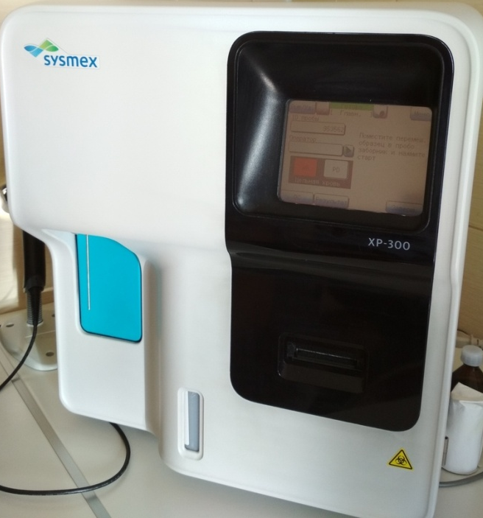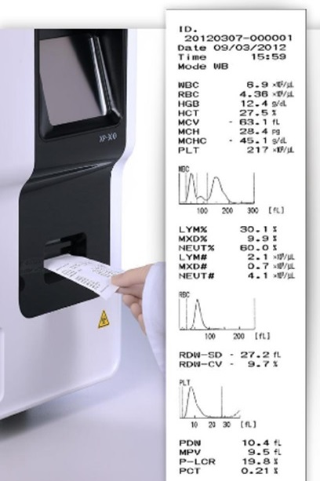
Принцип измерения:
- Кондуктометрия (Лейкоциты (WBC) норма- 4-9*${10}^{9}$/л, Эритроциты (RBC)тнорма- 3,7-4,7*${10}^{12}$/л, Тромбоциты (PLT) норма- 150-400*${10}^{9}$/л);
- Безцианидный метод определения Гемоглобина (HGB норма- у женщин 120-140 г/л, у мужчин -130-170 г/л).
Особенности:
- Вывод цифровых и графических результатов исследования на встроенный цветной жидкокристаллический монитор;
- Возможность распечатки результатов исследования на встроенном термопринтере, возможность подсоединения к внешнему принтеру;
- Легкое управление анализатором через меню с сенсорного экрана;
- Чувствительная система флагов – вывод на экран информации об ошибках вместе с инструкцией по их устранению;
- Считыватель штрих- кодов в базовой комплектации;
- Анализатор компактен, легко встраивается в лабораторию;
Клинические преимущества: Возможность отдельного подсчета нейтрофилов и лимфоцитов на анализаторе XP-300 имеет важное клиническое значение: повышенное количество нейтрофилов NEUT (#, %) важно для оценки острой фазы воспалительного и инфекционного процессов и служит ранним маркером заболевания.
Количество лимфоцитов LYMPH (#,%) возрастает при вирусных инфекциях и при лимфомах.

10-11 День. Проводила приготовление и окраску мазков крови.

Кровь для исследования желательно брать натощак. Между последним приемом пищи и взятием крови должно пройти не менее 8 часов.
Для проведение анализа требуются образцы капиллярной крови. Палец
прокалывается при помощи скарификатора, первую каплю удаляют тампоном, выпускают свежую каплю крови. Тщательно обезжиренным предметным стеклом недалеко от его края (1,5-2 см) прикасаются к куполу капли. Аналогичным образом поступают с каплей крови, взятой из пробирки для гематологических исследований. Затем тщательно отшлифованное предметное стекло ставят под углом 45градусов в непосредственной близости перед каплей крови (1-2 мм), чтобы она растеклась тонким слоем по ширине шлифовального стекла. Быстрым легким движением справа налево делают на нем мазок. Вся капля крови должна быть исчерпана. Хорошо сделанный мазок имеет желтоватый цвет, просвечивает, не достигает краев предметного стекла и заканчивается в виде неравномерного следа «метелочкой», занимает примерно ¾ предметного стекла, имеет начало, хорошо выраженные края, тонкий и равномерный. Толстый мазок для исследования не пригоден, т.к. клетки в нем располагаются в несколько слоев и деформируются. Мазок высушивают на воздухе и карандашом делают посередине препарата надпись (фамилию больного и дату либо индивидуальный номер). Вслед за этим мазок фиксируют.
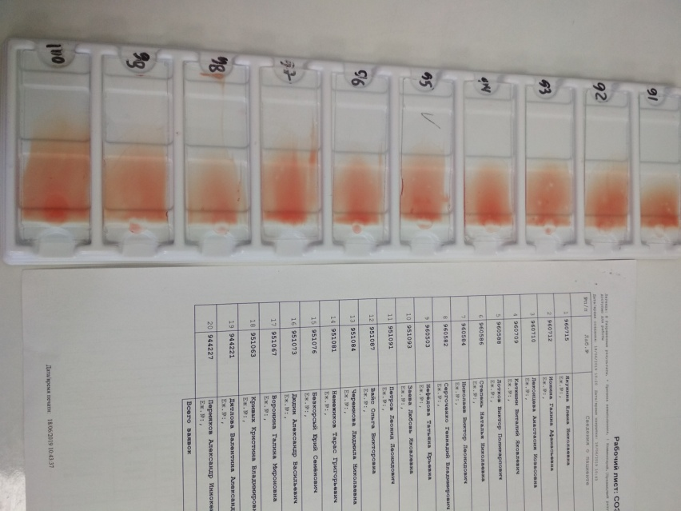

Фиксация мазка делается для того, чтобы уплотнить цитоплазму форменных элементов крови и сделать его более устойчивым.
Мазок погружается в банку с раствором эозинметиленового синего по Маю-Грюнвальду на 2-3 мин. По окончании времени краситель не смывают, а сразу же производят окраску по Романовскому – Гимзе с использованием эозина калия (кислого красителя) и азура 2 (основной краситель). Время окраски 10-15 мин. Затем краситель смывают дистиллированной водой и ставят мазки вертикально в штатив для просушки.
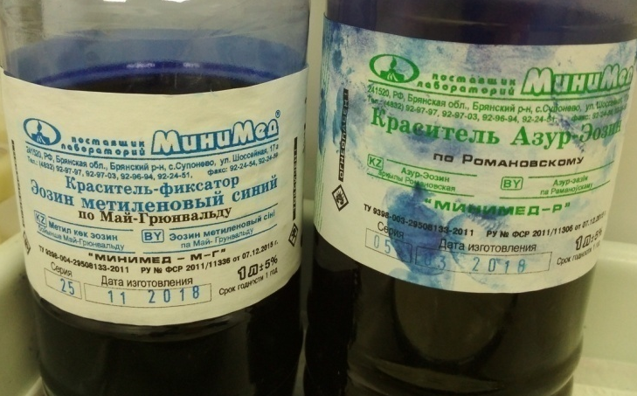
Лейкоцитарная формула - % соотношение различных видов лейкоцитов - подсчитывают в окрашенных мазках крови.
Принцип: Микроскопия готовых сухих фиксированных и окрашенных мазков крови.
Реактивы: Иммерсионное масло.
Специальное оборудование: Микроскоп, счетчик для подсчета лейкоцитарной формулы.
Ход работы:
1).Предметное стекло с окрашенным, высохшим на воздухе мазком крови помещают на столик микроскопа и с помощью малого увеличения находят край мазка.
2).Не меняя положения стекла, наносят каплю иммерсионного масла на край мазка на место, расположенное под объективом. Переводят иммерсионный объектив в вертикальное по отношению к мазку положение, при этом объектив погружается в каплю масла.
3).Осторожно слегка вращают макровинт до появления в поле зрения микроскопа изображения. Затем с помощью микровинта устанавливают четкую видимость препарата. Критерием правильно подобранного для каждого глаза фокусного расстояния будет ясное изображение клеток с четкими границами и внутриклеточной структурой.
В связи с тем, что более крупные виды клеток (моноциты, нейтрофилы) располагаются больше по периферии, вдоль верхнего и нижнего краев мазка, а более мелкие (лимфоциты) находятся ближе к его центру, подсчет клеток производят при помощи зигзагоподобного перемещения стекла, чтобы дважды не считать одни и те же клетки. В каждой из 4-х частей мазка необходимо подсчитать не менее 25 лейкоцитов. Всего их в мазке насчитывается 100, что и принимается за 100%Нормальная лейкоформула.
Значения | BASO Базофилы | EO Эозинофилы | LYM Лимфоциты | MON Моноциты | NEU Нейтрофилы | IG Незрелые гранулоциты
Относит-ные | 0-1% | 0,5-5% | 19-37% | 3-11% | 47-78% | 0-0,4%
Абсол-ные | 0,0-0,07 | 0,03-0,35 | 1,33-2,59 | 0,21-0,77 | 3,36-5,46 | 0,0-0,03
При появлении в ОАК молодых форм( юные, палочкоядерные) говорят о сдвиге влево, появление зрелых (сегментоядерных нейтрофилов) – вправо.

Суправитальная окраска ретикулоцитов
Ретикулоциты — молодые эритроциты, образующиеся после потери нормобластами ядер. Характерной особенностью ретикулоцитов является наличие в цитоплазме зернисто-нитчатой субстанции, представляющей агрегированные рибосомы и митохондрии.
Норма- около 1%
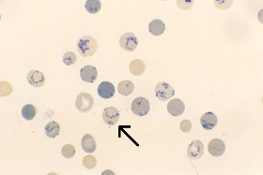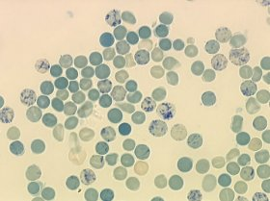
Принцип: Суправитальная окраска красителями, выявляющими зернисто-нитчатую субстанцию ретикулоцитов.
Реактивы: Можно использовать один из следующих красителей.

1.Насыщенный раствор бриллиантового крезилового синего в абсолютном спирте (для приготовления абсолютного спирта надо выдержать этанол 96 % в нескольких сменах прокаленного порошка медного купороса). На 100 мл абсолютного спирта берут 1,2 г краски.

2.Раствор: азур 1 — 1 г, аммония оксалат — 0,4 г, натрия хлорид- 0.8 г, этиловый спирт 96 % 10 мл, дистиллированная вода — 90 мл. Раствор краски в закрытом флаконе помещают на 2-3 дня в термостат при 37°С и периодически энергично взбалтывают. Затем охлаждают до комнатной температуры и фильтруют через бумажный фильтр. Раствор сохраняют в посуде из темного стекла. При появлении осадка краску следует снова профильтровать.

3.Раствор азура II следующего состава: азур II 1 г, натрия цитрат 5 г, натрия хлорид, 0,4 г, дистиллированная вода 45 мл. Раствор оставляют в термостате при 37 °С на 2 сут, периодически помешивая. Для ускорения растворения краску можно прогреть на слабом огне в течение 15- 20 мин, не доводя до кипения. Охлаждают до комнатной температуры и фильтрую). Хранят в посуде из темного стекла.

Специальное оборудование: Микроскоп.

Ход определения:
Окраска на стекле.
Хорошо вымытое и обезжиренное предметное стекло подогревают над пламенем горелки. Стеклянной палочкой наносят на стекло каплю одного из красителей и готовят мазок из краски шлифованным стеклом. Маркируют сторону стекла, на которую нанесен мазок краски, стеклографом. В таком виде стекла можно заготовить впрок и хранить в сухом темном месте. Наносят каплю крови на мазок краски, готовят из нее тонкий мазок и тотчас помещают во влажную камеру на 3—4 мин. Затем высушивают мазки на воздухе.

Подсчет ретикулоцитов.
В мазках эритроциты окрашены в желтовато-зеленоватый цвет, зернисто-нитчатая субстанция в синий или синевато-фиолетовый цвет.
Необходимо подсчитать не менее 1000 эритроцитов и отметить среди них количество эритроцитов, содержащих зернисто-нитчатую субстанцию. При равномерных тонких мазках, в которых эритроциты расположены в один ряд, подбирают такое поле зрения, в котором имеется, например, 50 эритроцитов, и затем просчитывают 20 таких полей зрения.
Количество подсчитанных ретикулоцитов выражают на 1000 или на 100 эритроцитов.
Клиническое значение.
Число ретикулоцитов в крови отражает регенеративные свойства костного мозга, и оценка его широко используется при различных анемиях. Повышение количества ретпкулоцитов наблюдается после кровопотери, при гемолитических анемиях, особенно в период криза (количество ретикулоцитов может быть 20 -30 %), а также на фоне лечения анемии Аддисона Бирмера витамином В12 (ретикулоцитарный криз — подъем числа ретикулоцитов на 4—8-й день лечения). Снижение количества ретикулоцитов характерно для гипопластической анемии, рецидива анемии Аддисона-Бирмера.
Определение количества ретикулоцитов может быть использовано для определения продукции эритропоэза и вычисления срока жизни эритроцитов.

12-13 День. Ознакомилась с работой анализатора SYSMEX XT-4000i (гематологический анализатор).

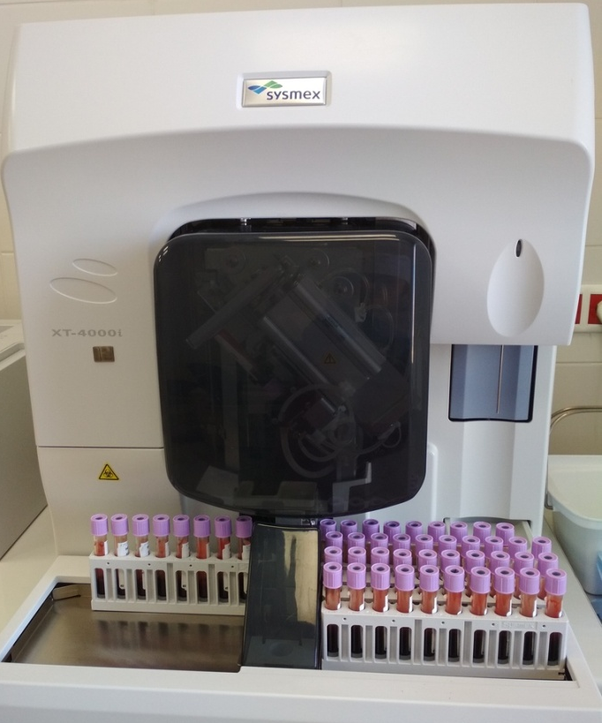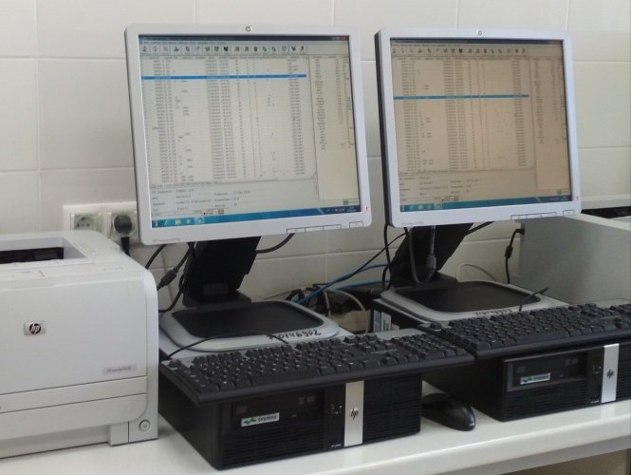
Гематологический анализатор:
- CBC- комплекс исследований на общий анализ крови (без лейкоформулы)
- CBC +Diff-комплекс исследований на развернутый анализ крови (с лейкоформулой)
- CBC+ Diff+ Ret- комплекс исследований включающий лейкоформулу и ретикулоциты
- CBC+ Ret- комплекс исследований не включающий лейкоформулу,но с ретикулоцитами
Гематологический анализатор Sysmex XT-4000i – это автоматический гематологический анализатор новейшего поколения, способный исследовать основные параметры не только крови, но и Body Fluids (BF) — жидкостей тела. В основе работы анализатора Sysmex XT-4000i лежит метод проточной цитофлюориметрии, позволяющий всего за 1 минуту с высочайшей точностью определить количество лейкоцитов, мононуклеаров, полиморфноядерных клеток и эритроцитов не только в крови, но и в спинномозговой жидкости, в синовиальной жидкости, в плевральном выпоте, в перитонеальной/ асцитической жидкости.

Параметры, измеряемые анализатором Sysmex XT-4000i
Анализатор Sysmex XT-4000i измеряет 73 параметра, 3 скаттерограммы, 2 гистограммы.
Обозначение | Параметр
RBC | количество эритроцитов (3.70-4.70*${10}^{12}$/л)
WBC | количество лейкоцитов (4.0-9.0*${10}^{9}$/л)
HGB | Гемоглобин(женщин 120-140 г/л, у мужчин -130-170 г/л)
HCT | Гематокрит(36.00-42.00)
MCV | cредний объем эритроцитов(86.00-110.00)
MCHC | cредняя концентрация гемоглобина в эритр.(310.0-370.0)
MCH | cреднее содержание гемоглобина в эритр.(26.0-38.0)
RDW-СV | коэффициент вариации отклонения размера эритр. От сред.зн.(11.0-16.0)
RDW-SD | станд. отклон. размера эритр. от сред. зн.(37.0-54.0)
PLT | Тромбоциты(150-400)
MPV | cредний объем тромбоцитов(9.0-13.0)
PDW | индекс распределения по объему тромбоцитов(9.0-17.0)
P-LCR | % крупных тромбоцитов(13.0-43.0)
PCT | тромбокрит, %(0.1700-0.3500)
NEU | % количество нейтрофилов(47.00-78.00)
LYM | % количество лимфоцитов(19.00-37.00)
MONO | % количество моноцитов(3.00-11.00)
EO | % количество эозинофилов(0.50-5.00)
BASO | % количество базофилов(0.00-1.00)
IG | % количество незрелых гранулоцитов(0.00-0.40)
RET | % количество ретикулоцитов(0.5-1)

Автоматический иммуногематологический анализатор QWALYS 2
- Единовременная загрузка до 160 образцов
- Автономность до 32 микропланшет
- Производительность: 58 образцов в час(группа,резус), 47 образцов в час(группа, резус, фенотип),85 образцов в час (скрининг АТ)
- Высокая чувствительность метода и надежная интерпретация результатов
- Система «Random Access» - возможность постоянной дозагрузки образцов
Метод магнитизации эритроцитов – новая, инновационная нано-технология, разработанная компанией DIAGAST.
Метод основан на использовании магнитных частиц в процессе приготовления образцов для исследований. Магнитные частицы абсорбируются на эритроцитах. В работе используются микропланшеты с предварительно распределенными сухими реагентами. Под действием магнитного поля эритроциты с абсорбированными магнитными частицами перемещаются на дно лунки.
Метод магнитизации эритроцитов позволяет избежать стадии центрифугирования. Магнитизированные эритроциты не подвергаются действию ускорения и торможения, качество исследований улучшается. Оценка результатов производится после завершения этапов магнитизации и встряхивания.

Программное обеспечение QWALYS:
- Удобное меню пользователя: прямой доступ к данным из архива за каждый день;
- Интуитивно понятный пользовательский интерфейс.

Система управления данными IQC (International Quality Control):
- Контроль считывания штрих-кодов;
- Автоматическая проверка результатов.

Система защиты:
- автоматическое тестирование наличие/ отсутствие реагентов;
- полная прослеживаемость процедуры: образцы – реагенты – микропланшеты – пользователь – результаты;
- возможность установки пароля пользователя;
- возможность установки дифференцированного доступа пользователей;
- полная прослеживаемость ежедневных операций.

Простое определение результатов:
Вывод на дисплей изображения, оценка степени агглютинации и автоматическая интерпретация результатов.
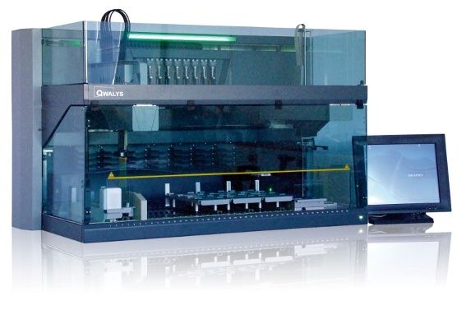

14 День. Проводила определение гемоглобина на гемоглобинометре МиниГЕМ 540.

Принцип метода: Основан на превращении гемоглобина в цианметгемоглобин при добавлении к крови трансформирующего раствора. Под влиянием железисто - синеродистого калия гемоглобин окисляется до метгемоглобина (гемоглобина), который затем превращается при помощи калия в цианметгемоглобин (гемоглобинцианид).
Реактивы: Трансформирующий р-р.
Устройство: Гемоглобинометр МиниГЕМ 540 представляет собой специализированный фотометр, предназначенный для определения общего гемоглобина крови гемиглобинцианидным методом с фотометрированием на длине волны 540 нм.
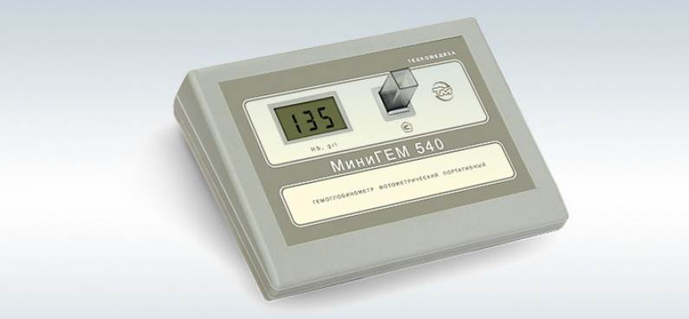

Для определения гемоглобина опускаю кювету с фотометрической пробой в прибор, и через мгновенье на дисплее отображается значение концентрации. Пересчет оптической плотности раствора в концентрацию производится автоматически. Перед измерением прибор не нужно включать, "прогревать", подстраивать или калибровать. МиниГЕМ автоматически выключится при вынимании кюветы до следующего измерения.
Методика измерений:
Подготавливаю пробирки, поместив в каждую из них по 5 мл трансформирующего раствора;
Во время взятия крови в каждую пробирку вношу по 20 мкл капиллярной крови (0,02 мл капилляр Сали) и тщательно перемешиваю раствор.

Учет результата: Переливаю в оптическую кювету реакционную смесь из очередной пробирки.
Нормы - у женщин 120-140 г/л, у мужчин -130-170 г/л.
Опускаю оптическую кювету в фотометрическую ячейку прибора, при этом автоматически произойдет фотометрирование реакционной смеси, сопровождаемое звуковым сигналом, и на индикаторе появится число, соответствующее концентрации гемоглобина.

15 День. Проводила заполнение журналов.

- Журнал учета показаний гигрометра психрометрического- заполняется в 8:00 - пишется дата, время, показания термометра- сухого t и влажного t, разность показания термометров С, относительная влажность воздуха % и подпись
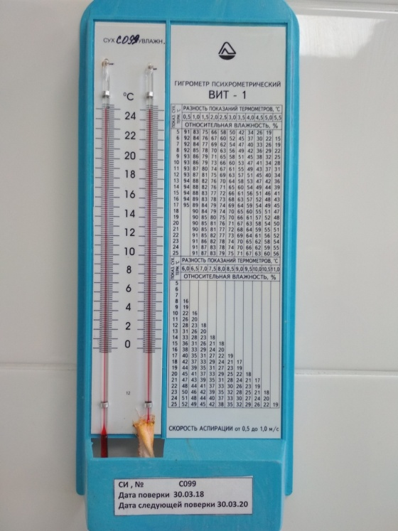
- Журнал ежедневного учета работы ультрафиолетовой бактерицидной установки – включается в 8:00 и в 15:00,а выключается через час. Заполняется дата, время включения, время выключения, длительность облучения (мин), кол-во отработанных часов, ФИО подпись, примечания (ген.уборки)
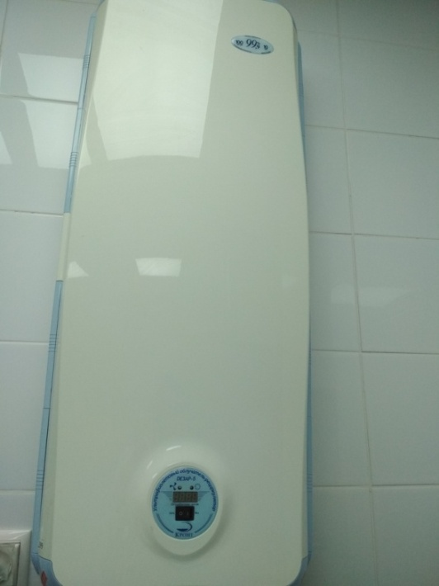
- Журнал регистрации температурного режима холодильника - заполняется в 8:00 и в 16:00, пишется дата, время, температура термометра №1, температура термометра №2, подпись;
- Журнал учета проведения генеральных уборок - заполняется планируемая дата проведения, наименование и концентрация используемого дезсредства, фактическая дата проведения, подпись исполнителя
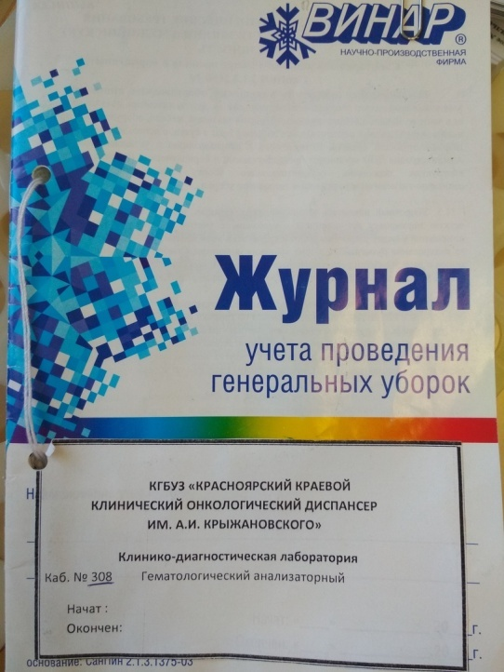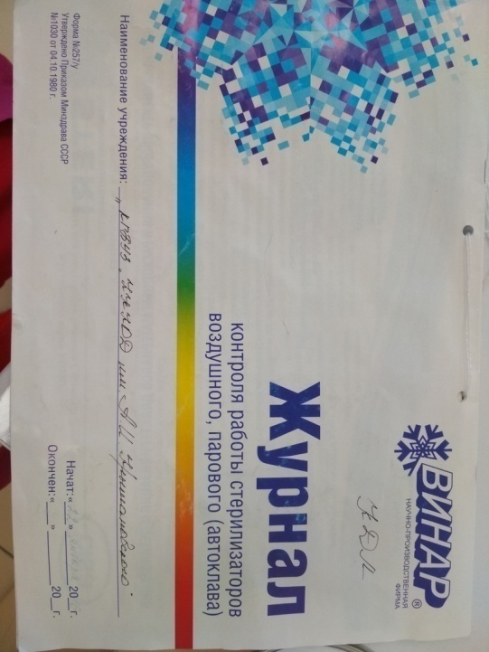
- Журнал контроля работы стерилизаторов воздушного, парового(автоклава)- заполняется дата ,марка, номер стерилизатора, наименование стерилизуемого изделия, кол-во стерилизуемого изделия, упаковка стерилизуемого изделия, начало время стерилизации мин, конец время стерилизации мин, режим давления, режим температуры, тест- контроль биологический, тест- контроль термический, тест- контроль химический, подпись.
Проводила генеральную уборку в кабинетах клинико-диагностической лаборатории.
Ознакомилась с правилами и требованиями:
Для проведения генеральных уборок каждого функционального помещения необходимо иметь:
- комплект уборочного инвентаря:
- швабра "пол"
- швабра "панели"
- ведро пластиковое "пол"
- ведро пластиковое "панели"
- запас чистой ветоши
- специальный комплект рабочей одежды:
- чистый халат, с маркировкой «Для генеральной уборки» – 2 шт.
- шапочка медицинская
- перчатки резиновые – 2 пары
Технология проведения генеральной уборки
1. Персоналу, проводящему генеральную уборку помещений надеть чистый халат, промаркированный «Для генеральной уборки», шапочку, перчатки.
- Помещение максимально освободить от мебели или отодвинуть её к центру помещения для обеспечения свободного доступа к обрабатываемым поверхностям и объектам.
- Приготовить рабочий дезинфицирующий раствор необходимой концентрации.
- Провести дезинфекцию поверхностей помещений, расходуя на 1 м² не менее 150-200 мл дезинфицирующего раствора.
- По окончании экспозиции персоналу, занятому проведением генеральной уборки, надеть вторую пару резиновых перчаток и приступить к смыванию дезинфицирующего раствора с обработанных поверхностей чистой ветошью, смоченной водопроводной водой в строгой последовательности: окна, потолок, стены, отопительные радиаторы и пространство за ними и внутри них, мебель, оборудование, пол.
- Включить бактерицидные лампы на время, рассчитанное для обеззараживания воздушной среды на 99,0%
- Проветрить помещения.
- Весь уборочный инвентарь обеззаразить в дезинфицирующем растворе в течение времени, указанного в инструкции по применению к используемому препарату, затем промыть и просушить.
- Хранить уборочный инвентарь раздельно в месте, отведённом для хранения.
- По окончании генеральной уборки в "Журнале регистрации проведения генеральных уборок" фельдшер-лаборант делает отметку о проведении генеральной уборки.
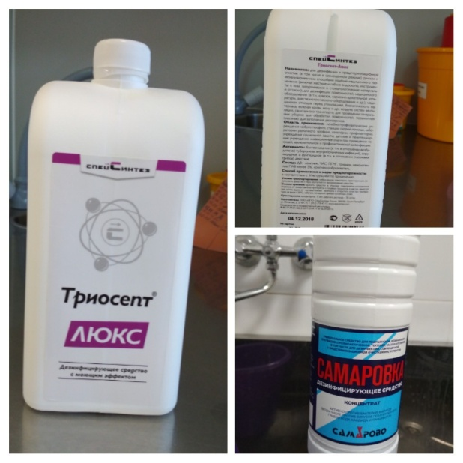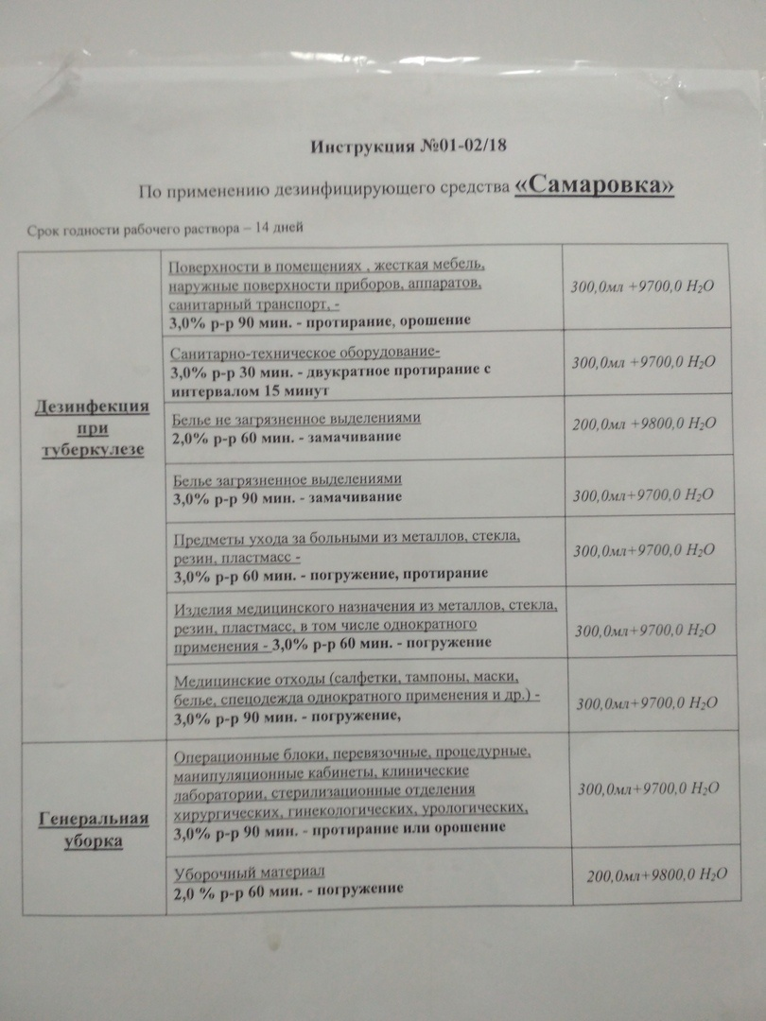
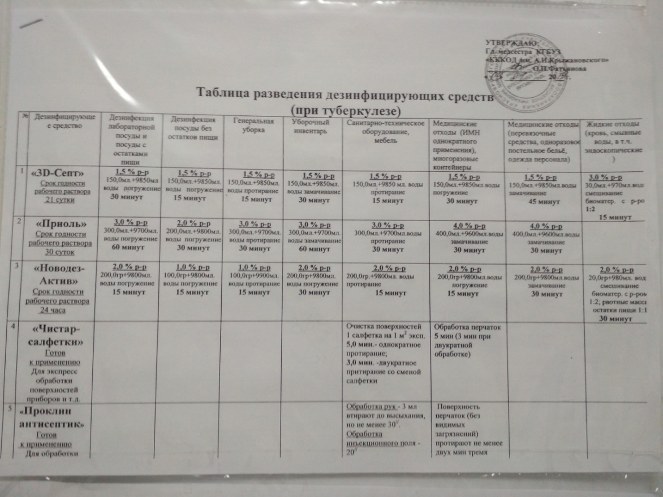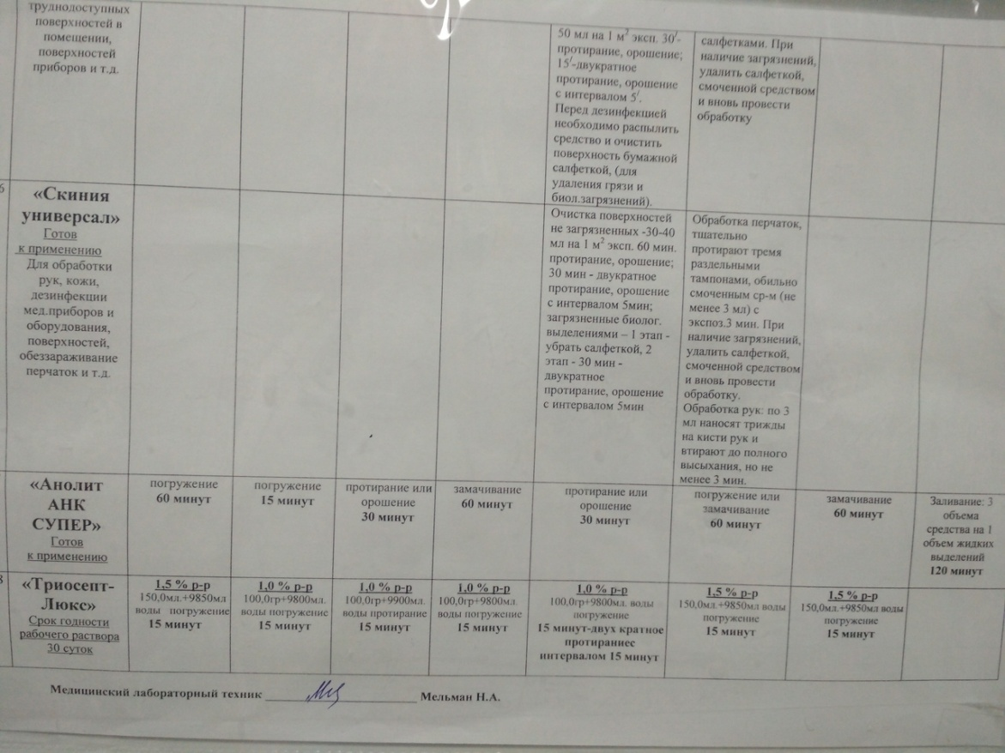

Проводила подсчет лейкоцитов в камере Горяева

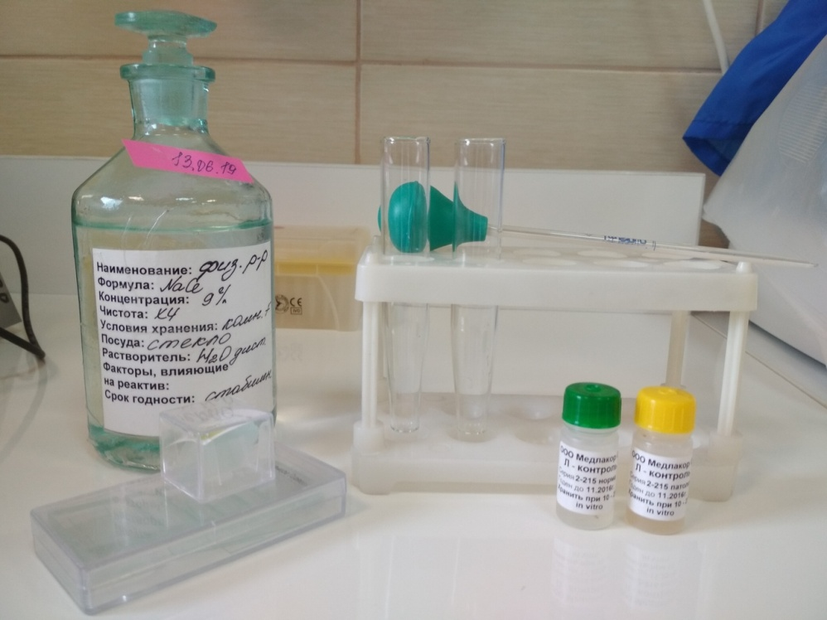
- Подготовила рабочее место: микроскоп, физиологический раствор 9%, камера Горяева, покровное стекло, штатив с пробирками, груша, капилляр Сали, дозатор на 400 мкл, набор контрольных суспензий лейкоцитов - с нормальной концентрацией и с низкой концентрацией.
- Перед подсчетом лейкоцитов хорошо перемешать контрольные суспензии лейкоцитов.
- В обе пробирки добавить 400 мкл физиологического раствора 9% (0.4мл), затем в первую пробирку добавить 0.02мл контрольной суспензии лейкоцитов (норму) и хорошо перемешать, а во вторую 0.02 мл контрольной суспензии лейкоцитов (патологию) и хорошо перемешать.
- Заполнить камеру Горяева и через 1 минуту произвести подсчет лейкоцитов под микроскопом в 100 больших квадратах.
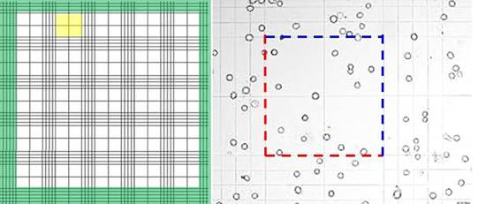
- Расчет кол-ва лейкоцитов в контрольной суспензии производят путем умножения числа подсчитанных лейкоцитов на 50 и затем на ${10}^{6}$. Результат выражают числом клеток в 1л (норма 4-9*${10}^{9}$ /л).
- Контрольные суспензии хранятся при температуре (10-25)˚С в темном месте.
- Срок годности набора «Л-контроль»- 1 год.
- ФЛАКОНЫ ПРИ ХРАНЕНИИ ДОЛЖНЫ НАХОДИТЬСЯ В ВЕРТИКАЛЬНОМ ПОЛОЖЕНИИ!
- ЗАМОРАЖИВАНИЕ НЕ ДОПУСКАЕТСЯ!
- При несоблюдении условий хранения частицы слипаются; такая суспензия не пригодна для использования.

16-17 День. Правила проведение мероприятий дезинфекции лабораторной посуды, инструментария, средств защиты.

Моечно-дезинфекционная машина 46 серии Getinge
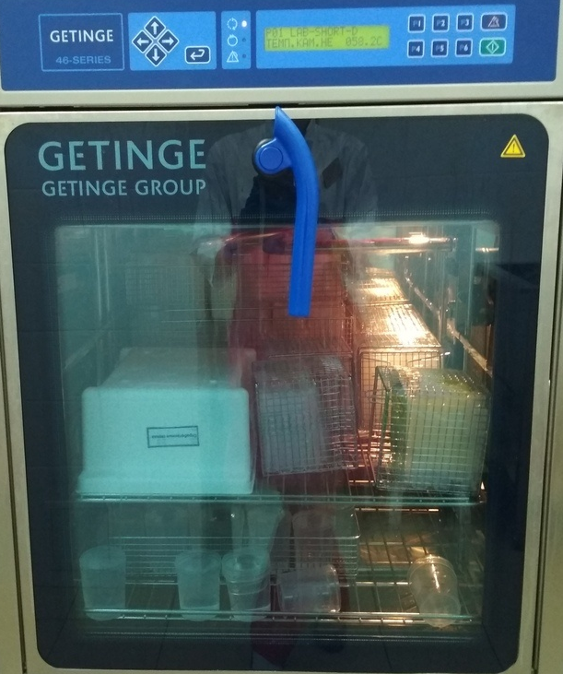
Особенности модели:
- Техника создана из нержавеющей стали высокого качества;
- Моющая камера прочная;
- Рама жесткая, в наличие большое окно из прочного стекла;
- Внутри моечной камеры установлены верхние и нижние разбрызгиватели;
- Работа модели не вредит окружающей среде, она проста и универсальна в обслуживании.

Дезинфекция – это комплекс мероприятий, направленных на уничтожение определенного вида патогенного или условно-патогенного микроорганизма в объектах внешней среды с помощью химических антисептиков, физических, биологических воздействий.
Дезинфекция изделий медицинского назначения проводится с целью уничтожения патогенных и условно-патогенных микроорганизмов - вирусов (в т. ч. возбудителей парентеральных вирусных гепатитов, ВИЧ-инфекции), бактерий (включая микобактерии туберкулеза), грибов на изделиях медицинского назначения, а также в их каналах и полостях.
Дезинфекции подлежат все изделия после применения их у пациента.
Основные правила этапа дезинфекции медицинского инструментария с использованием дезинфектантов:
1. Дезинфекцию с использованием химических средств, проводят способом погружения изделий в раствор в специальных емкостях из стекла, пластмасс или покрытых эмалью БЕЗ ПОВРЕЖДЕНИЙ.
2. Промывка изделий под проточной водой до дезинфекции НЕ ДОПУСКАЕТСЯ, т. к. аэрозоль, образующийся в процессе мытья, может инфицировать лиц, занимающихся обработкой, а также поверхности помещений.
3. Мед.изделия погружаются в дез. раствор сразу же после применения таким образом, чтобы дезраствор полностью покрывал инструменты.
4.Значительно загрязненные инструменты подвергают предварительной, а затем собственно дезинфекции.
5. По окончании дезинфекционной выдержки изделия промывают. Оставшиеся загрязнения тщательно отмывают с помощью механических средств (ерши, щетки, салфетки марлевые или бязевые и др.) проточной питьевой водой.
Правила обработки рук медицинского работника
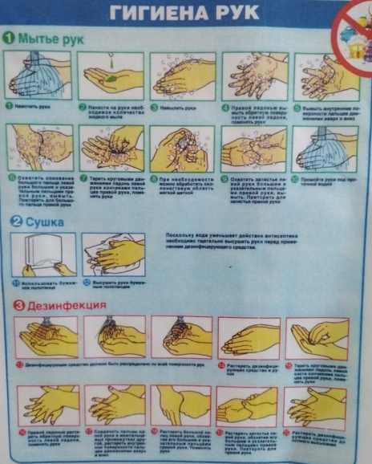

Ознакомилась с приемом и отправкой пневматической почты по корпусам объекта КККОД им. А.И. Крыжановского.

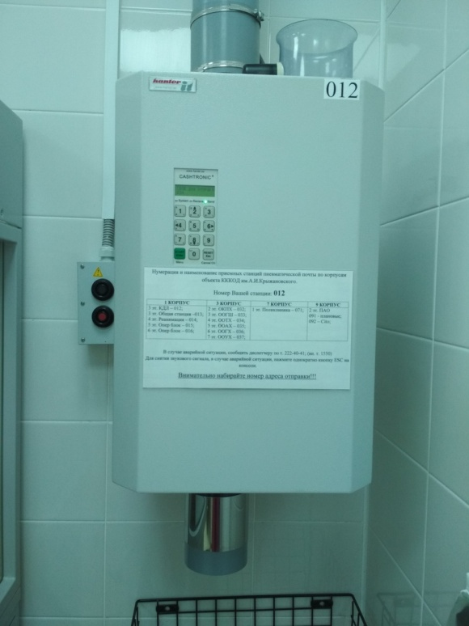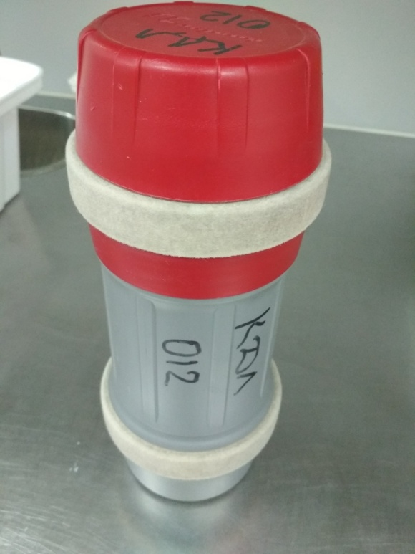

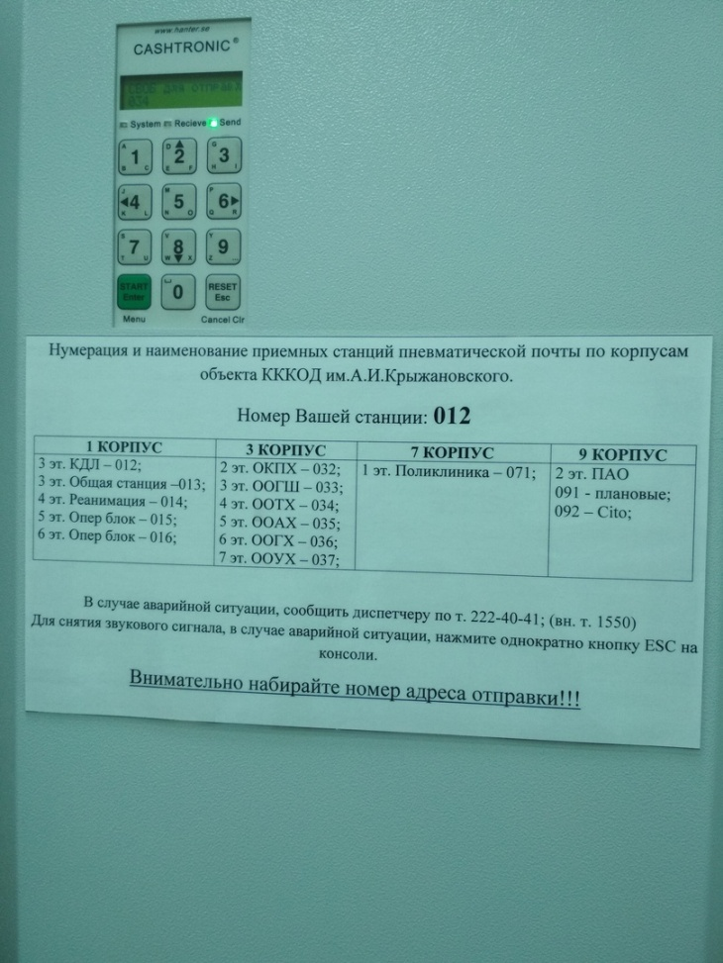

18 День. Утилизация отработанного материала.

«Санитарно-эпидемиологические требования к обращению с медицинскими отходами СанПиН 2.1.7.2790-10».

Класс А- эпидемиологически безопасные отходы, приближенные по составу к твердым бытовым отходам( далее –ТБО): мебель, инвентарь, неисправные приборы и оборудование, не содержащие токсических элементов; неинфицированная бумага, упаковочный материал.

Класс Б- эпидемиологически опасные отходы: отходы с микроорганизмами III-IV групп патогенности(опасности), упаковка и контейнеры из под проб.

Класс Г- токсикологически опасные отходы(отходы по составу близкие к промышленным) ртутьсодержащие предметы, приборы и оборудование (люминесцентные и бактерицидные ртутьсодержащие лампы, термометры).
В качестве тары для сбора мусора используют одноразовые пакеты с соответствующей маркировкой (цветовой и текстовой). Пакеты для отходов класса А –белого цвета, для отходов класса Б –желтого цвета. Норматив заполнения пакета не более ¾ объема, максимальная вместимость до 15кг.
Для транспортировки используют тележки и закрывающиеся контейнеры.
Контейнеры для сбора каждого вида отходов должны быть однотипны, хорошо различимы от контейнеров для отходов другого типа, снабжены плотно закрывающимися крышками.
Вывоз отходов классов А и Б осуществляется ежедневно согласно договору со специализированным учреждением. Отходы класса Г (отработанные люминесцентные и бактерицидные лампы, термометры) вывозят по мере необходимости транспортом специального учреждения по договору.
Для дезинфекции отходов класса Б химическим способом используют дезинфицирующие средства, зарегистрированные и разрешенные к применению на территории Российской Федерации, в концентрациях и времени экспозиции, указанных в соответствующих рекомендациях по их применению. Приготовление дезинфицирующих растворов, маркировка емкостей с дезинфицирующим раствором, соблюдение условий хранения и сроков годности контролируется в отделе ответственным лицом.
Персонал, связанный со сбором, временным хранением и транспортированием отходов обеспечивается комплектами специальной одежды и средствами индивидуальной защиты (халаты/медицинские костюмы, колпак или медицинская шапочка, перчатки, маска, специальная обувь).

Проводила транспортировку отработанного материала в кабинет для временного хранения опасных отходов класса «Б» и неопасных отходов класса «А»
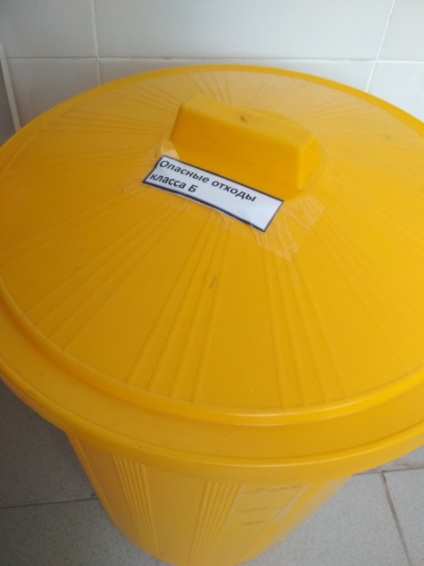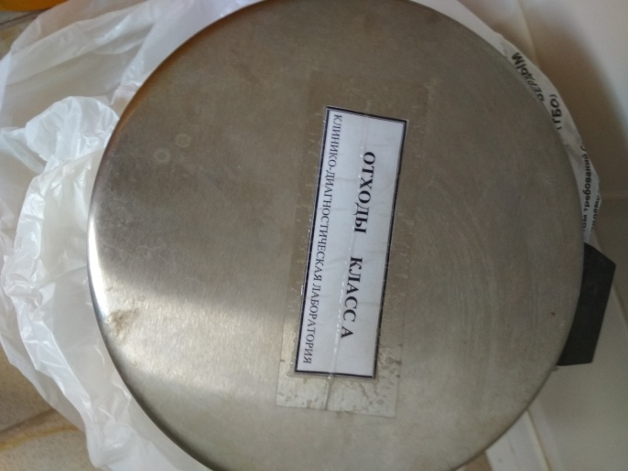

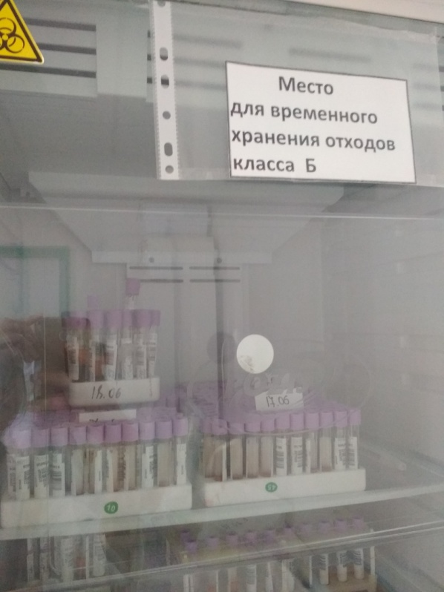

Заполняется журнал учета медицинских отходов класса «Б/В»- пишется дата, точка сбора, объем отходов класса, отходы сдал, отходы принял, примечания (если имеются).

